**Taller N 9 Comprensión del entorno social.**

**Personaje significativo para Chile y el mundo (biografía).**

|  |
| --- |
| **NOMBRE:** |
| **FECHA:** |

* Observa atentamente el siguiente video [Violeta Parra - Las perriaventuras de Mica - YouTube](https://www.youtube.com/watch?v=BxobEswrMEM)
* Responde las siguientes preguntas: ¿Quién era Violeta Parra? ¿a qué se dedicaba Violeta Parra.

Violeta del Carmen Parra Sandoval, la más importante folclorista, artista textil, pintora y bordadora chilena. Nació al interior de San Carlos en la provincia de Ñuble, Chile, el 4 de octubre de 1917 y falleció en Santiago el 5 de febrero de 1967. A los nueve años Violeta Parra comenzó a tocar la guitarra y a cantar; y a los doce años compuso sus primeras canciones. recorrió diferentes zonas rurales, investigando, recopilando poesía y cantos populares chilenos. Con este trabajo reunió y recuperó alrededor de tres mil canciones, las que presentó en el libro Cantos folclóricos chilenos y, más tarde, en el disco Cantos campesinos.

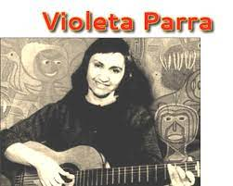

* Realiza una pintura libre en arpillera.

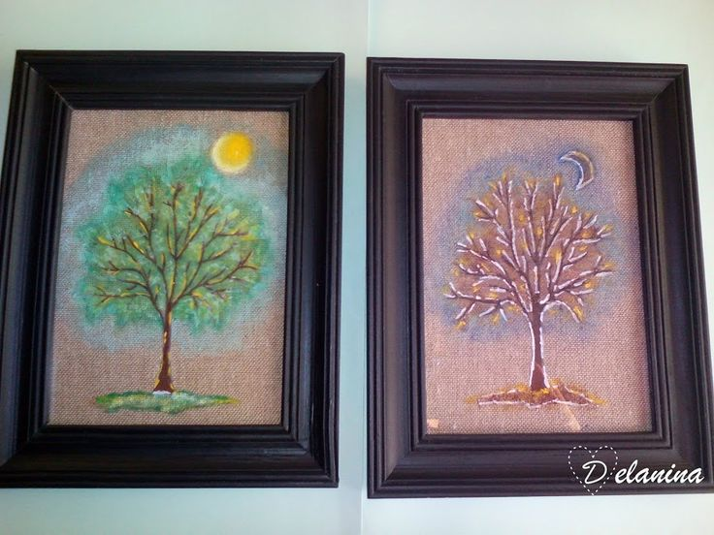Materiales:

* Trozo de arpillera 20x20 centímetros.
* Tempera.
* Pinceles.